

Materia: Anális y diseño de software

Profesor: Marco Alejandro Sedano Gomez

**Joaquín Eduardo Ramos Farfán**

**Proyecto Final**

**Resumen del problema:**

Aquaplus se enfrenta a un desafío crucial relacionado con cobros indebidos en el servicio de distribución de agua. La solución propuesta consiste en implementar un sistema de gestión integral que aborde esta problemática y garantice un servicio equitativo y transparente para todos los clientes.

**Propuesta de solución**

Desarrollar un sistema de software que permita registrar las entregas de agua realizadas por las pipas de Aquaplus, identificar posibles anomalías en los cobros y asegurar un acceso justo al servicio a aquellos clientes al corriente con sus pagos.

**Características Principales del Sistema:**

1. Validación de Clientes:
   1. Autenticación para asegurar que los clientes elegibles pueden acceder al servicio
2. Registro de Entregas:
   1. Registro de entregas
   2. Registro de dirección
3. Módulo de Auditoría:
   1. Generación de informes
4. Interfaz para clientes y administradores:
   1. Dentro de la misma aplicación permitir ingresar como cliente o como administrador

**Costos:**

1. Desarrollo del software: 30,000
2. Capacitación y soporte: 6,000
3. Mantenimiento y actualizaciones: 10,000

**Beneficios Esperados:**

1. Reducción significativa de cobros indebidos y mejora en la transparencia del servicio.
2. Mayor eficiencia en la gestión de entregas y detección temprana de posibles irregularidades.
3. Cumplimiento estricto de políticas de acceso al servicio, fortaleciendo la confianza de los clientes en Aquaplus.

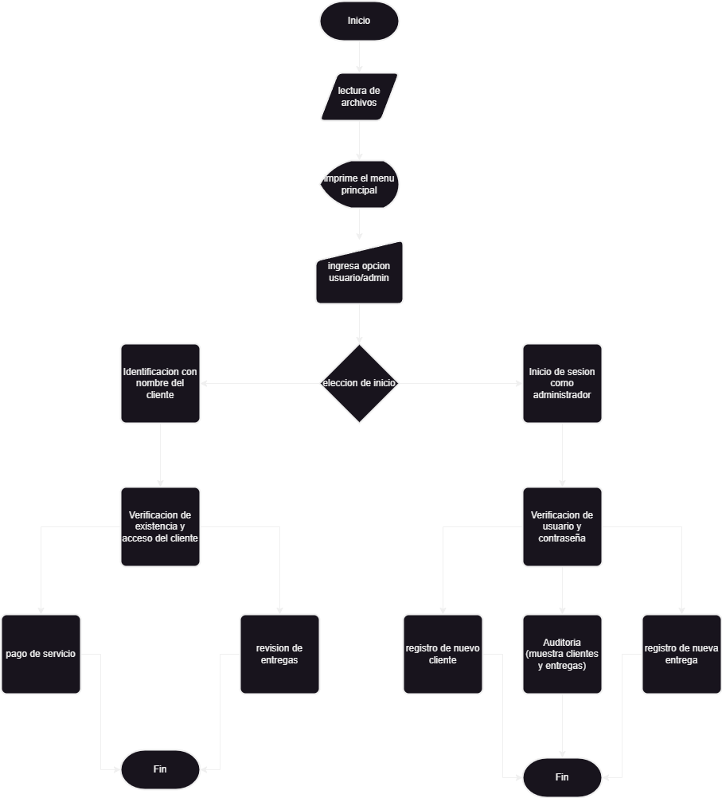**Diagrama de flujo del sistema**:

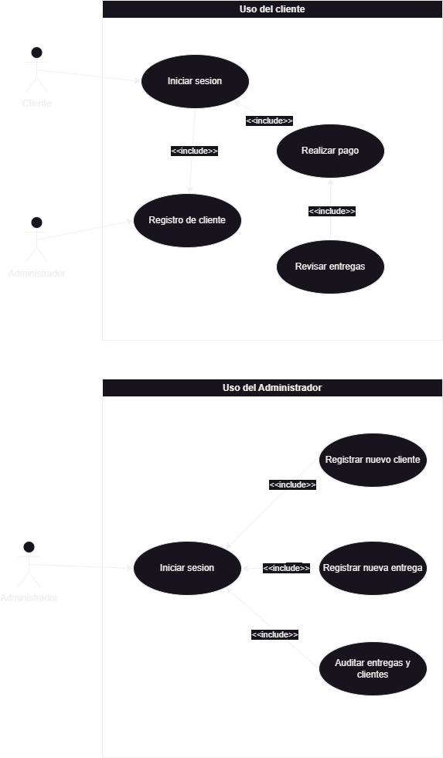**Diagramas de caso de uso:**

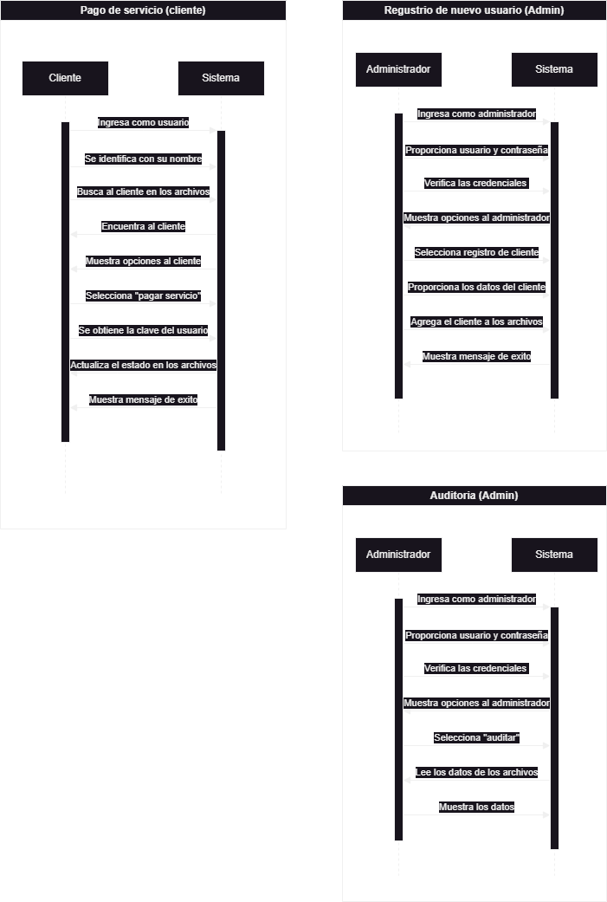**Diagramas de Secuencia**